PINIATA
Do wykonania Piniaty potrzebujemy:
– dużą miskę
-balon
-mąkę i wodę
-gazety
-kolorową bibułę
-nożyczki i klej

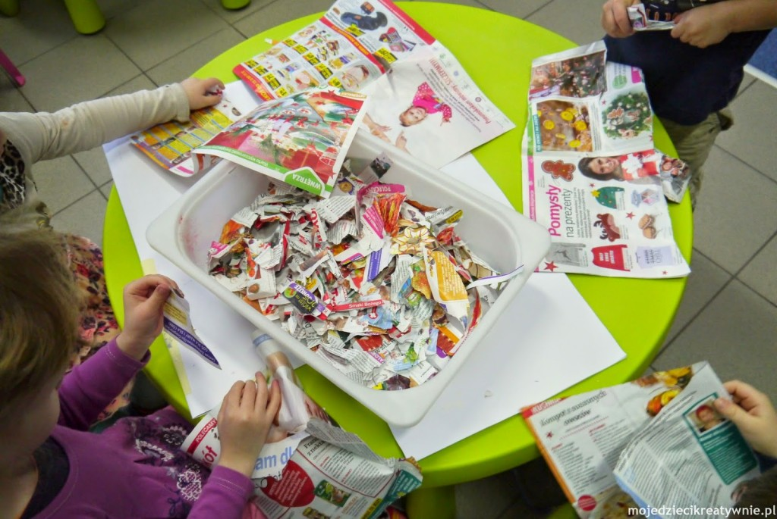

Nadmuchany balon najlepiej włożyć do miski. W drugiej miseczce rozrabiamy mąkę z wodą, aby uzyskać tak zwany klej, który powinien mieć konsystencje śmietany.

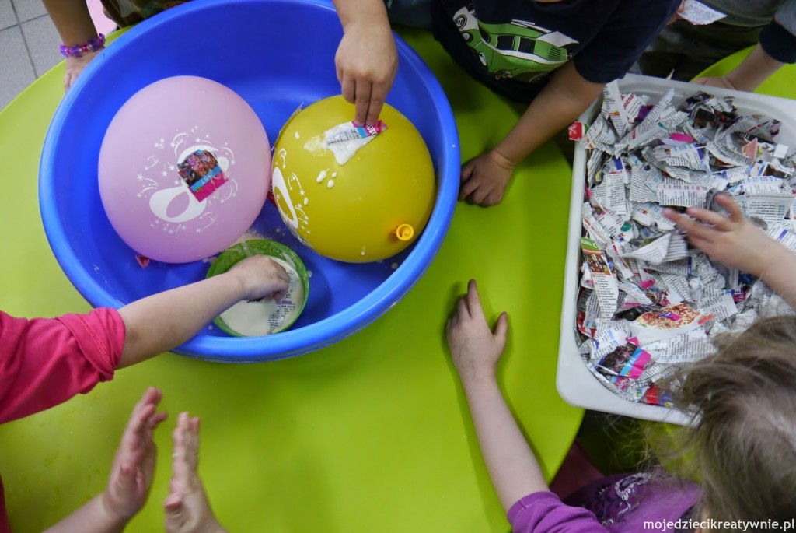

Teraz maczamy kawałki gazety w mącznym kleju i okładamy nimi balon dookoła. Zamiast mącznego kleju można również wykorzystać klej wikol lub introligatorski rozrobiony 1/1 z wodą. Zostawimy tylko mały otwór przy końcówce balona. W zależności od tego jak trudna do rozbicia ma być piniata, tyle warstw gazet układamy. Z doświadczenia wynika, że trzy warstwy wypadają idealnie.

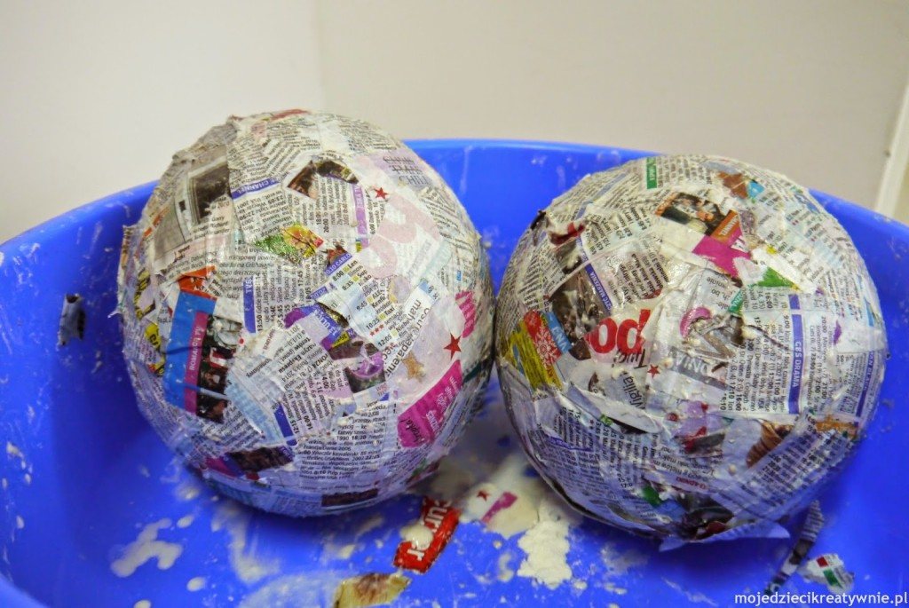

Oklejony balon pozostawimy na noc do wyschnięcia w ciepłym i suchym miejscu. Trzeba tylko uważać aby kaloryfer nie był zbyt ciepły, bo skorupa wyschnie nierównomiernie i może nam pęknąć.

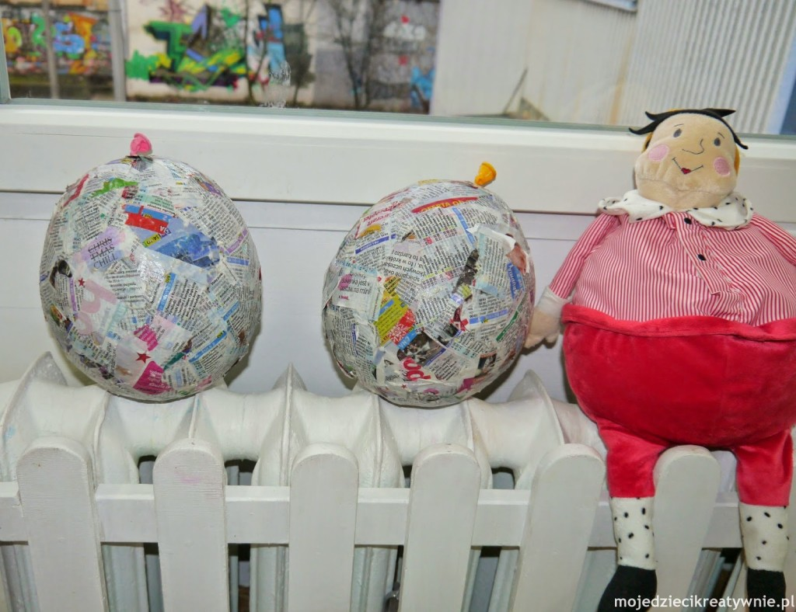

Po wyschnięciu przebijamy balon i wyciągamy go z wyschniętej skorupki. W otwór wrzucamy cukierki i następnie go zalepiamy. Teraz możemy piniatę dowolnie dekorować. Wiele osób pyta jak zamocować sznurek. Ja robię przy otworze około 4-5 centymetry niżej dwa malutkie otwory. Jeden z jednej strony, a drugi na przeciwko. Przekładam przez nie długi sznurek i wyciągam go z drugiej strony przez duży otwór, teram robię kilka dużych supłów takich pętelek, które po wciągnięciu sznurka do skorupki zaprą się o wycięte po bokach dziurki. Takie mocowanie przetestowałam już 4 razy i za każdym razem sprawdziło się dobrze o ile piniata przy otworze nie jest zbyt cienka.

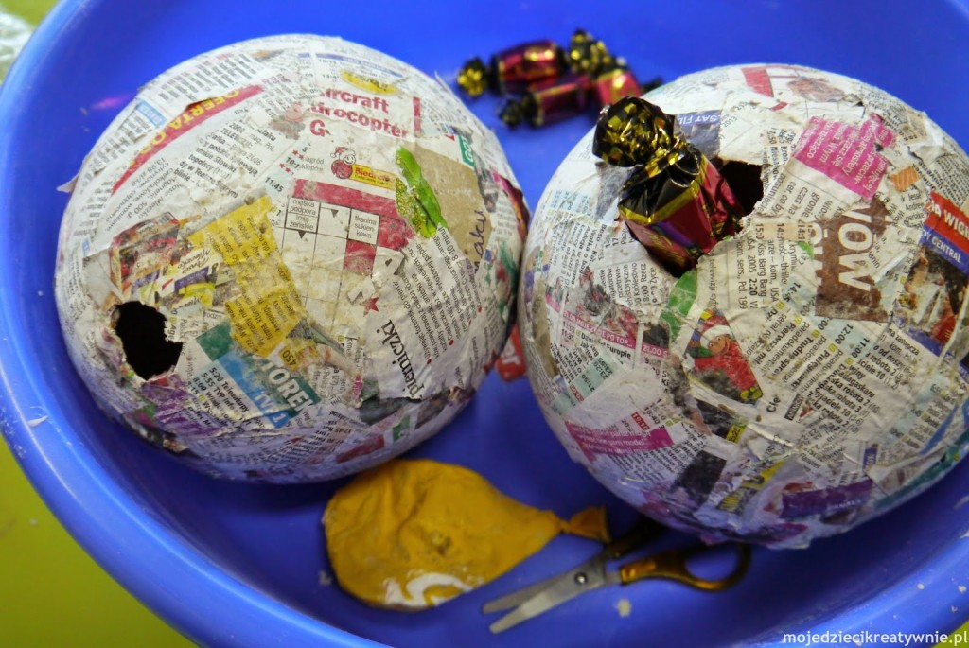

Piniata została zrobiona na dużym okrągłym balonie, a następnie udekorowana kolorową bibułą.

